INTÉGRATION (Partie 1)


En 1696, Jacques Bernoulli reprend le mot latin « integer », déjà utilisé au XIVe siècle, pour désigner le calcul intégral. A cette époque, on partait de l’équation de la courbe pour calculer l’aire sous la courbe, c’est à dire du « bord » de la surface à la surface entière (intégrale).
Au milieu du XIXe siècle, les sciences sociales reprennent le mot pour exprimer l’idée qu’une personne s’intègre à un groupe.

I. Intégrale et aire

- Unité d'aire

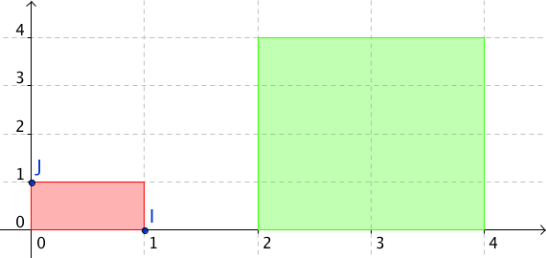

Dans le repère (O, I, J), le rectangle rouge a comme dimension 1 sur 1. Il s'agit du rectangle "unité" qui a pour aire 1 unité d'aire. On écrit 1 u.a.
L'aire du rectangle vert est égale à 8 fois l'aire du rectangle rouge.
L'aire du rectangle vert est donc égale à 8 u.a.
Lorsque les longueurs unitaires sont connues, il est possible de convertir les unités d'aire en unités de mesure (le cm² par exemple).

2) Définition

Définition : Soit f une fonction continue et positive sur un intervalle [a ; b].
On appelle intégrale de f sur [a ; b] l'aire, exprimée en u.a., de la surface délimitée par la courbe représentative de la fonction f, l'axe des abscisses et les droites d'équations et .

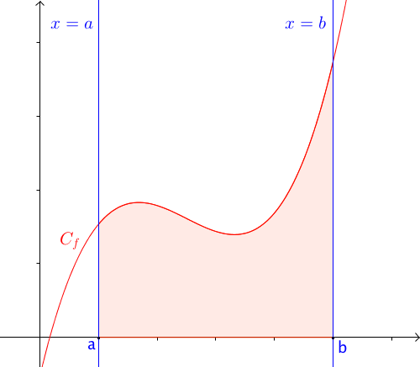

3) Notation
L'intégrale de la fonction f sur [a ; b] se note :
Et on lit "intégrale de a à b de ".

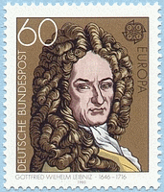
Cette notation est due au mathématicien allemand Gottfried Wilhelm von Leibniz (1646 ; 1716). Ce symbole fait penser à un "S" allongé et s'explique par le fait que l'intégral est égal à une aire calculée comme somme infinie d'autres aires.
Plus tard, un second mathématicien allemand, Bernhard Riemann (1826 ; 1866) établit une théorie aboutie du calcul intégral.

Remarques :
- a et b sont appelés les bornes d'intégration.
- x est la variable. Elle peut être remplacée par toute autre lettre qui n'intervient pas par ailleurs.
Ainsi on peut écrire : .
"" ou "" nous permet de reconnaître la variable d'intégration.

Exemple :

L'aire de la surface délimitée par la courbe représentative de la fonction , l'axe des abscisses et les droites d'équations et est l'intégrale de la fonction f sur l'intervalle [-2 ; 1] et se note .

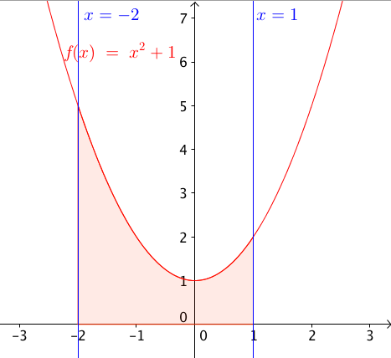

Un logiciel de calcul formel ou une calculatrice peut permettre d'obtenir l'aire cherchée.
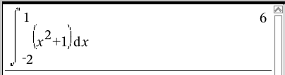

Méthode : Déterminer une intégrale par calculs d'aire

Vidéo https://youtu.be/jkxNKkmEXZA
a) Tracer la représentation graphique de la fonction f définie par dans un repère orthonormé.
b) Calculer .

a)
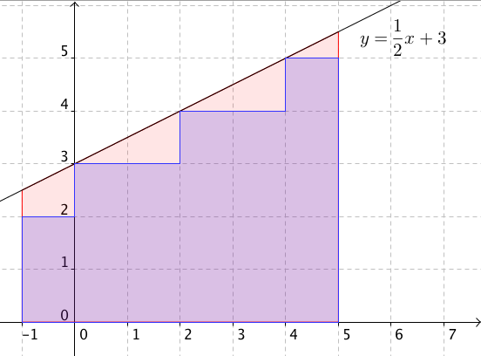

b) Calculer revient à calculer l'aire de la surface délimitée par la courbe représentative de la fonction f, l'axe des abscisses et les droites d'équations et .
Donc par dénombrement, on obtient :

4) Fonction définie par une intégrale

Théorème : Soit f une fonction continue et positive sur un intervalle [a ; b].
La fonction F définie sur [a ; b] par est dérivable sur [a ; b] et sa dérivée est la fonction f.

- Admis -
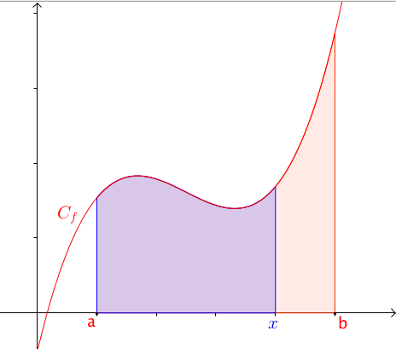

II. Primitive d'une fonction continue

1) Définition et propriétés

Exemple :
On considère les fonctions suivantes :
et

On constate que .
On dit dans ce cas que F est une primitive de f sur ℝ.

Définition : f est une fonction continue sur un intervalle I.
On appelle primitive de f sur I, une fonction F dérivable sur I telle que

Remarque :
Dans ces conditions, on a l'équivalence :
"F a pour dérivée f " et "f a pour primitive F ".

Exemple :
est une primitive de car pour tout réel x.

Propriété : f est une fonction continue sur un intervalle I.
Si F est une primitive de f sur I alors pour tout réel C, la fonction est une primitive de f sur I.

Démonstration :
F est une primitive de f.
On pose .
.
Donc G est une primitive de f.

Exemple :
En reprenant l'exemple précédent, toute fonction de la forme , avec ℝ, est une primitive de f.

Propriété : Toute fonction continue sur un intervalle admet des primitives sur cet intervalle.

- Admis -

Remarque : Bien que l'existence étant assurée, la forme explicite d'une primitive n'est pas toujours connue. Par exemple, la fonction ne possède pas de primitive sous forme explicite.

2) Primitives des fonctions usuelles

Fonction | Une primitive | Intervalle
, ℝ |  | ℝ
entier |  | ℝ
 |  | ou
 |  | ℝ

3) Linéarité des primitives

Propriété : f et g sont deux fonctions continues sur [a ; b].
Si F est une primitive de f et G est une primitive de g sur [a ; b] alors :
- est une primitive de,
- est une primitive de avec k réel.

Démonstration :
-
-

4) Fonctions composées avec exponentielle

u est une fonction dérivable sur un intervalle I

Fonction | Une primitive

Méthode : Recherche de primitives

Vidéo https://youtu.be/GA6jMgLd_Cw
Vidéo https://youtu.be/82HYI4xuClw
Vidéo https://youtu.be/gxRpmHWnoGQ
Vidéo https://youtu.be/iiq6eUQee9g

Dans chaque cas, déterminer une primitive F de la fonction f sur l'intervalle I.

a) sur ℝ b) sur
c) sur d) sur ℝ
e) sur ℝ f) sur ℝ
g) sur

a) b)
c) d)
e) f) donc
g)

5) Primitive prenant une valeur donnée

Exemple :

Vidéo https://youtu.be/-q9M7oJ9gkI

Soit une fonction f définie sur ℝ par .
Une primitive F de f est .
La fonction f n'admet qu'une seule primitive G telle que .
En effet, G est de la forme , ℝ.
Donc , et donc .
D'où .


Hors du cadre de la classe, aucune reproduction, même partielle, autres que celles prévues à l'article L 122-5 du code de la propriété intellectuelle, ne peut être faite de ce site sans l'autorisation expresse de l'auteur.
www.maths-et-tiques.fr/index.php/mentions-legales

